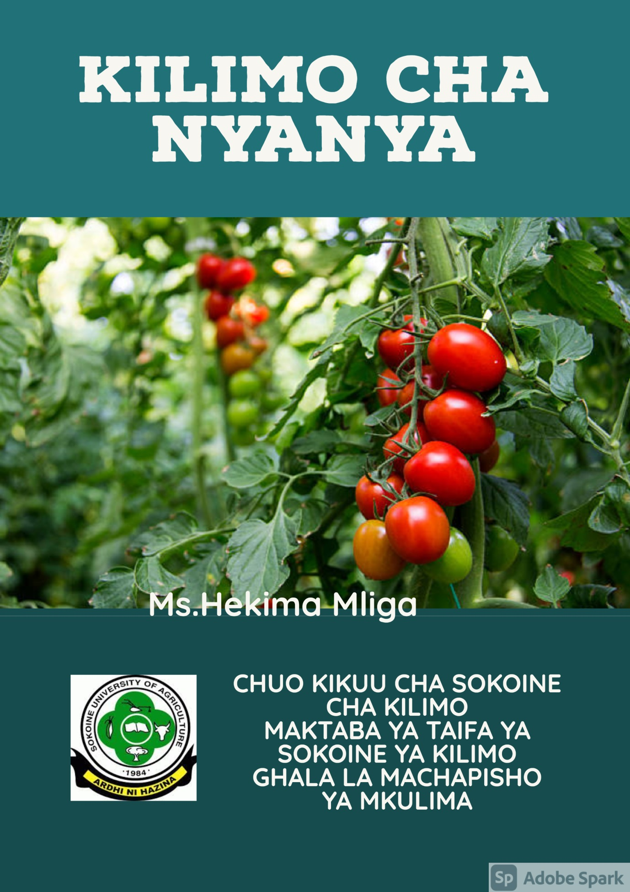

YALIYOMO
- Utangulizi
- Mbegu
- Mbolea
- Maaandalizi ya shamba
- Upandaji wa nyanya shambani
- Utunzaji wa mazao shambani
- Uvunaji wa nyanya
- Utunzaji wa mazao baada ya kuvuna
- Kudhibiti wadudu, magugu na magonjwa sumbufu katika zao la nyanya
- Bidhaa zitokanazo na nyanya katika kuongeza thamani ya mazao

UTANGULIZI
Nyanya ni miongoni mwa mazao ya mboga yanayozalishwa nchini Tanzania.Nyanya imewekwa katika kundi la mboga za matunda sababu kuu ni kwamba tundalake ndiyo sehemu ya mboga inayotumika kwa chakula.Takwimu zinaonyesha kwamba nyanya inachangia asilimia 64 ya mazao yamboga na matunda yanayolimwa nchini Tanzania. Nyanya zinalimwa maeneo mengi nchini Tanzania japokua mikoa inayoongoza kwa uzalishaji wa kiasi kikubwa ni Morogoro, Iringa, Mbeya, Arusha, Kilimanjaro, Singida, Tanga na Zanzibar.
Mkoa wa Morogoro ndiyo unaoongoza kwa kilimo hichi ikiwa na wazalishaji wenye zaidi ya hekta 6,159 (ekari 15,398). Pamoja na kwamba eneo la uzalishaji linaongezeka kwenye maeneo mengi lakini uzalishaji wa nyanya bado ni mdogo sana.
Uzalishaji mdogo unasababishwa na kupungua kwa rutuba ya ardhi, upepo, joto, ukame. Sababu nyingine ni pamoja na ukosefu wa aina za nyanya zenye mavuno mengi amabazo zinahimili mazingira, kukosekana kwa masoko, wadudu, magonjwa na magugu sumbufu.
Mbegu
- Kutokana na tabia ya ukuaji, nyanya zinagawanyika katika makundi mawili:
1. Aina ndefu (intermediate) kwa mfano ANNA F1, Tebgeru 97.
Aina hizi hufanya vizuri zaidi zinapopandwa ndani ya nyumba kitalu (greenhouse).Uvunaji wake ni wa muda mrefu, zipo ambazo zinavunwa hata zaidi ya miezi 6, yaani hiyo miezi 6 ni ya uvunaji.
2. Aina fupi (determinate) kwa mfano Tanya, Cal J, Mwanga, Onyx, Roma VF
- Kutokana na uchavushaji, nyanya zinagawanyika makundi mawili:
- Aina za kawaida -OPV (Open Pollinated Variety)
- Chotara -Hybrid
Hizi ni aina zenye mavuno mengi, kati ya hizo zipo aina fupi na ndefu.
Nyanya zinazopendelewa kulimwa zaidi na wakulima, ni zile zinazoweza kuvumilia magonjwa, zinazo zaa sana, na zenye ganda gumu ili kufanikisha usafirishaji, na kuhifadhika kwa siku nyingi bila kuharibika mapema.

Hali ya hewa
Nyanya hustawi vizuri zaidi kwenye mazingira ya joto la wastani kuanzia nyuzi joto 18-27 sentigredi. Mvua nyingi husababisha mlipuko wa magonjwa ya ukungu kama vile Baka jani chelewa.

Udongo
Nyanya hustawi kwenye aina zote za udongo kuanzia udongo wa kichanga, mweupe wa tifutifu hadi udongo wa mfinyanzi, ili mradi uwe na mboji ya kutosha na usiosimamisha/tuamisha maji. Pia uwe na uchachu wa wastani yaani pH 6.0 - 7.0.

Uandaaji wa kitalu
Mambo muhimu ya kuzingatia:
i) Kitalu kiwe karibu na maji ya kutosha na ya kudumu.
ii) Kiwe sehemu iliyowazi na yenye udongo ulio na rutuba ya kutosha
iii) Eneo la kitalu kama ni kubwa liwe tambarare au na mwiinuko kidogo ili kuepuka maji yasituame kwenye kitalu, mtelemko ukiwa mkali sana husababisha mmomonyoko wa udongo.
iv) Kitalu kiwe sehemu ambayo haikuwa na zao la nyanya au viazi mviringo (au mazao ya jamii ya nyanya k.m. mnavu, biringanya n.k.)
v) Kiwe sehemu ambayo ni rahisi kupata huduma zote muhimu kwa urahisi, ikiwa ni pamoja na uhamishaji na usambazaji wa miche kwenda sehemu.
Kuandaa Matuta ya Kusia Mbegu za Nyanya

Aina za matuta:

i.Matuta Ya Makingo (Sunken Seed Bed)
Faida
i) Matuta haya ni rahisi kutengeneza, hutumika wakati wa kiangazi ili kuhifadhi maji na unyevunyevu mdogo unaopatikana ardhini
ii) Ni rahisi kumwagilia kwa kutumia maji ya mfereji au bomba.
iii) Huhifadhi unyevu nyevu kwenye ardhi kwa muda mrefu
iv) Huzuia mmomonyoka wa ardhi
Hasara
i) Matuta ya aina hii hayawezi kutumika kwenye maeneo yenye mvua nyingi
ii.Matuta Ya Kunyanyulia Udongo (Raised Seed Bed)
Faida
i) Matuta ya namna hii huruhusu maji, hewa na mizizi kupenya kwenye udongo kwa urahisi zaidi.
ii)Mazao ya mizizi hupata nafasi ya kutosha kutanuka haraka Zaidi
iii) Matuta haya hayatuamishi maji kama mengine, hivyo hutumika zaidi kwenye maeneo yanayokuwa na mvua mara kwa mara.

Hasara
i) Matuta ya namna hii yana sababisha sana mmomonyoko wa udongo kama hayakutengenezwa vizuri.

ii.Matuta Ya Kawaida (Flat Seed Beds)
Faida
i) Ni rahisi sana kutengeneza kwani udongo ukisha kwatuliwa
na kusambazwa mbegu huoteshwa.
ii) Ni rahisi kutumia eneo kubwa kuotesha mbegu.
Hasara
i) Matuta ya aina hii hayawezi kutumika kwenye maeneo yenye mvua nyingi.

A. Mambo Muhimu ya Kuzingatia wakati wa Kuandaa Matuta

- Tuta liwe na upana kati ya sentimita 90-120, na urefu wowote, [ili mradi muhudumu anaweza kutoa huduma nyingine zote kitaluni bila kukanyaga miche].
- Kwatua/lima kina kirefu cha kutosha kiasi cha sentimita 15-20 ili mizizi iweze kusambaa vizuri ardhini.
- Choma takataka juu ya kitalu, au funika tuta kwa nailoni, majuma 4-8 ili kuua vimelea vya magonjwa na wadudu.
- Wakati wa kuandaa, kitalu, ongeza mbolea aina ya samadi/vunde au mboji kwenye udongo kisha kwatua ili ichanganyike vizuri na udongo.
- Changanya kiasi cha debe 1 hadi 2 kila baada ya mita moja (hatua moja) mraba.
- Tuta lisiwe na mabonde mabonde au mawe mawe ambayo yanaweza kuzuia usambaaji mzuri wa mbegu kwenye tuta, lisawazishwe vizuri ili kuhakikisha usambazaji mzuri wa mbegu na kuepuka mbegu kufukiwa chini mno kiasi ambacho hazitaota.

B. Kusia Mbegu
- Hakikisha ubora na uotaji wa mbegu kabla ya kuzipanda kitaluni (germination test)
- Weka mistari kwenye tuta kulingana na ukubwa wa tuta, lakini mistari isiwe chini au zaidi ya sentimita 15-20 toka mstari hadi mstari
- Kina cha mistari kisiwe cha kutisha bali kiwe kati ya sentimita 1-2
- Matuta yapate maji ya kutosha siku moja kabla ya kusia mbegu. Ni vizuri kutumia chombo cha kumwagilia (watering can).
- Mbegu ziwatikwe kwenye mistari na zisambazwe vizuri ili kufanikisha usambaaji mzuri wa mbegu kwenye tuta. Changanya mchanga laini na mbegu kisha sambaza kwenye mistari iliyoandaliwa kwenye tuta.
- Mbegu zinaweza pia kuatikwa kwenye tuta bila mistari, lakini zisambazwe kwa uwiano mzuri kwenye tuta ili kupunguza msongamano. Msongamano husabisha magonjwa ya fangasi kama vile kinyausi (damping off) au ukungu (blight).
- Weka matandazo kiasi cha kutosha ambacho hakitazuia kuota kwa mbegu.
- Mara baada ya kuatika mbegu, mwagilia maji kiasi cha kutosha kulingana na unyevu nyevu ulioko ardhini

C. Mambo ya Kuzingatia baada ya kusia mbegu pamoja na Matunzo Kitaluni
- Mwagilia maji kwenye kitalu baada ya kuotesha kulingana na unyevu nyevu uliopo kwenye udongo.
- Miche yote ikisha ota, ondoa matandazo, kisha weka chanja ili kupunguza mionzi ya jua ambayo inaweza kuunguza miche michanga. (kipindi cha baridi si muhimu sana)
- Punguzia miche (thinning) ili ibakie kwenye nafasi ya kutosha. Hivyo miche ibakie kwenye umbali wa sentimita 2.5 - 4. Hii itapunguza magonjwa ya ulemavu na mnyauko, pia itasaidia kupata miche bora na yenye nguvu.
- Endelea kumwagilia hadi miche ifikie kimo kinachofaa kuhamishia shambani.
- Punguza kiwango cha umwagiliaji maji, siku chache kabla ya kuhamishia miche shambani, yaani siku 7-10.

D. Kanuni na Mbinu za kuhamisha miche toka Kitaluni kwenda shambani (Transplanting Rules)
- Mwagilia miche masaa machache kabla ya kuhamishia miche shambani ili wakati wa kung’oa miche mizizi ishikamane vizuri na udongo.
- Kabla ya kuhamisha miche, mashimo yawe yamekwisha andaliwa katika nafasi zinazo stahili huko shambani.
- Miche ihamishwe wakati wa jioni ili kuepuka madhara yanayoweza kusababishwa na jua.
- Kwa ujumla karibu mazao yote ya mboga mboga huwa tayari kuhamishiwa shambani yakiwa na majani kamili kati ya 2-6 pamoja na mizizi mingi iliyostawi vizuri.
- Mche lazima uwe na afya nzuri, uwe umenyooka vizuri, hivyo miche yote iliyonyongea au nyembamba kupita kiasi isichukuliwe wakati wa kupeleka shambani.
- Ng’oa miche kwa uangalifu hasa pamoja na udongo wake kwa kutumia vifaa husika ili mizizi isidhurike.
- Miche ihamishiwe shambani mapema mara baada ya kung’olewa toka kitaluni.
- Wakati wa kuhamisha miche, uangalifu mkubwa utumike ili kutoharibu miche/mizizi.

E. Maandalizi ya Shamba la Nyanya
- Shamba la nyanya liandaliwe mwezi 1-2 kabla ya kupanda miche.
- Mara baada ya kulima choma nyasi juu ya udongo au ondoa magugu yote yanayoweza kuhifadhi wadudu na magonjwa ya nyanya.
- Siku moja au mbili kabla ya kuhamishia nyanya shambani, mwagilia sehemu iliyoandaliwa kwa ajili ya kuhamishia nyanya.
- Nafasi kati ya mche hadi mche ni wastani wa sentimita (50-60) x (50-75) kutegemeana na aina au hali ya hewa.
Kama ni kipindi cha baridi ni vyema nyanya zikapandwa mbalimbali ili kuruhusu mzungungo wa hewa na kuzuia magonjwa ya fangasi.
Kutokana na nafasi zinazotumika hupandikiza miche shambani hutegemea aina ya nyanya, njia ya kumwagilia na hali ya hewa, kwa mfano:-

- Aina fupi ya nyanya hupandikizwa katika nafasi ya sentimita 90 kutoka mstari hadi mstari, na sentimita 50 kutoka mche hadi mche.
Nafasi kati ya tuta na tuta iwe sentimita 60.Aina hii haihitaji kuegeshwa mwenye miti. Kutokana na nafasi hii jumla ya mimea 240 hadi 275 itaweza
kupandikizwa katika eneo la mita mraba 100 (hatua kumi kwa kumi) ambayo ni sawa na miche 20,000 hadi 22,000 kwa hekta.

- Aina ndefu ya nyanya inayohitaji kuegeshwa kwenye mti hupandikizwa katika nafasi zifuatazo:-
- Kupandikiza Safu Mbili Katika Tuta Moja
Kutoka mstari hadi mstari ni sentimita 75 na mche hadi mche ni sentimita 50 hadi 60. Aina hii inahitaji kuegeshwa kwenye miti. Jumla ya mimea 220 hadi 275 inaweza kupandikizwa katika eneo la mita mraba 100 ambayo ni sawa na miche 18,000 hadi 22,000 kwa hekta.
- Kupandikiza Safu Moja Katika Tuta Moja
Nafasi kati ya tuta na tuta ni sentimita 90 na kutoka mche hadi mche ni sentimita 40 mpaka 50. Jumla ya mimea 220 hadi 275 inaweza kupandikizwa katika eneo la mita mraba 100.

F. Jinsi ya kupanda miche
- Hamisha miche toka kitaluni pamoja na udongo wake
- Sambaza mizizi vizuri kwenye shimo bila kukunja.
- Fukia miche kina kile kile ambacho shina lilikuwa limefukiwa bustanini.
- Mwagilia maji ya kutosha kulingana na unyevunyevu uliopo kwenye udongo kasha weka matandazo na kivuli ili kupunguza uharibifu unaosababishwa na mionzi ya jua.

G. Mambo muhimu ya kuzingatia baada ya kuhamishia Miche Shambani
- Kagua shamba mara kwa mara ili kujua maendeleo au matatizo yaliyoko shambani mapema
- Hakikisha shamba ni safi wakati wote, palilia shamba na hakikisha magugu yote hasa yale ya jamii ya nyanya yamelimiwa chini.
- Ondoa mimea iliyoshambuliwa na magonjwa au ondoa sehemu zilizoshambuliwa, kisha zifukiwe chini au kuunguza moto.
- Punguza matawi na vikonyo ili kuongeza mwanga wa kutosha kwenye nyanya pamoja na kuruhusu mzunguko wa kutosha wa upepo na kusababisha mazingira magumu ya wadudu maadui kwenye nyanya, hasa wale wanaopenda kiza na magonjwa anayopendelea unyevunyevu.

- KUTUNZA SHAMBA

Kuweka Matandazo
- Baada ya kuhamishia miche shambani, weka matandazo ili kuhifadhi unyevu na kuzuia magugu. Matandazo pia husaidia kuzuia mmomonyoko wa udongo na kutunza rutuba. Vile vile hupunguza uzito wa matone ya mvua na kuweka matunda katika hali ya usafi.
Kusimika Miti na Kuegesha Mimea
Kazi ya kusimika miti na kuegesha mimea hufanyika wiki ya pili baada ya kupandikiza. Miti ya kuegesha mimea iwe imara, na ambayo haiozi haraka.Simika miti kiasi cha umbali wa sentimita tano kutoka kwenye mmea. Wakati wa kusimika
mti hakikisha kwamba mmea unakuwa upande wa ndani ili kuzuia mmea usiumie wakati wa kuchuma au kunyunyuzia dawa. Kisha kwa kutumia mkono shindilia mti sentimita 20 hadi 50 kwenda chini ya ardhi. Mti uwe na urefu wa
mita moja na nusu hadi mbili na unene wa sentimita mbili hadi tatu.

- Kufunga Nyanya Kwenye Mti
Aina ndefu ya nyanya ni lazima ifungiwe kwenye mti ili kuzuia mmea usitambae chini. Mimea iliyofungwa kwenye mti hurahisisha unyunyiziaji wa dawa, umwagiliaji na uchumaji wa matunda. Ili kupata mazao yaliyo bora na makubwa ondoa matawi yote na kuacha mashina mawili. Yafungie mashina hayo kwenye mti ili mimea iweze kutambaa na kuwa wima. Funga kamba katika umbo la nane chini ya kila jani la tatu na kila baada ya sentimita 20 hadi 25.

- Kupunguza Matawi
Kupunguza matawi ni muhimu na hasa kwa aina ndefu kama vile Money Maker. Kazi hii hufanyika mara moja kwa wiki. Wakati mzuri wa kupunguzia ni asubuhi.Ondoa matawi yote na acha shina moja au mawili. Usitumie kisu kupunguzia matawi bali matawi yavunjwe kwa kutumia mkono. Utumiaji wa kisu hueneza magonjwa yanayosababishwa na virusi au bacteria.

- Kuondoa Majani
Ondoa majani yote yanayoonyesha dalili za magonjwa au kushambuliwa na wadudu na yale yote yaliyozeeka ili kupunguza hali ya unyevu na kuruhusu hewa ya kutosha kwa mimea.Ondoa majani mawili au matatu yaliyo chini ya ngazi ya kwanza ya matunda kisha yachome au yafukie.

- Kukata Kilele
Kwa kawaida aina ndefu ya nyanya huzaa ngazi zaidi ya sita za matunda, lakini mmea una uwezo wa kubeba ngazi tano hadi sita tu. Hivyo ni muhimu kukata sehemu ya juu ya mmea (kilele) ili kusimamisha ukuaji wake. Kata kilele mimea ifikiapo ngazi hizo. Jani moja liachwe juu ya ngazi ya mwisho (ya tano au ya sita).
Machipukizi yote yanayojitokeza pembeni hayana budi kuondolewa ili kupata matunda makubwa na yatakayoiva upesi.
- Palizi
Palizi katika shamba la nyanya ifanywe kwa uangalifu ili kuepuka kukata mizizi.
Punguza palizi ya mara kwa mara kwa kuweka matandazo kuzuia uotaji wa magugu. Wakati wa kupalilia, pandishia udongo kwenye shina.

- Kumwagilia
Kwa kawaida nyanya hutoa mavuno mengi wakati wa kiangazi kuliko wakati wa masika. Mwagilia maji ya kutosha mara mbili kwa wiki hasa matunda ya kwanza yanapoanza kutunga. Kumwagilia maji mengi sana au kidogo sana kunasababisha matunda yawe na hitilafu ya kupasuka. Wakati wa mwanzo epuka kumwagilia maji mengi ili mimea isididimie. Hakikisha unapanga ratiba maalum ya kumwagilia na unaifuata ili kuepuka kumwagilia kiholela holela kwani umwagiliaji usio na mpangilio huathiri afya ya matunda ya nyanya na kupelekea nyanya kuoza kitako (tomato blossom end rot). Unapotumia vifaa kama water can au mpira jitahidi sana usimwagilie kwenye majani ya mmea au matunda kwa sababu kulowesha mmea kunavutia wadudu na magonjwa ya ukungu unaoharibu nyanya.
Zingatia: usituamishe maji kwenye bustani au shamba la nyanya

- Kuweka Mbolea ya Kukuzia
Mbolea ya kukuzia huwekwa mara mbili. Mara ya kwanza weka gramu tano za S/A au CAN kwa kila mche katika wiki ya pili hadi ya nne baada ya kupandikiza. Rudia tena kuweka kiasi hicho hicho wakati matunda ya ngazi ya kwanza yanapoanza kuiva.

Uvunaji wa nyanya
Vuna wakati nyanya zimekomaa lakini bado zina rangi ya kijani. Wakati wa kuvuna nyanya tenganisha tunda na kikonyo chake na sio kikonyo na shina ili kuepuka kuujeruhi mmea kitu ambacho kinaweza hurahisisha maambikizi ya magonjwa kwa mimea. Wakati mzuri wa kuvuna ni asubuhi na jioni. Inatakiwa nyanya ziwekwe kwenye vyombo vinavyopitisha hewa, na vyombo maarufu ni matenga. Matenga ya nyanya yanaweza kuwa yametengenezwa kwa mbao au mianzi.
Mara tu baada ya kuvuna/kuchuma nyanya inashauriwa zikusanywe chini ya kivuli kwa muda ili ziweze kutoa joto la shambani kabla ya kuzifungasha kwenye matenga.

Namna ya kuhifadhi nyanya
Nyanya ni miongoni mwa mazao mepesi sana kuharibika hivyo ni muhimu sana nyanya zihifadhiwe mahali ambapo hapataharakisha kuoza kwake. Mahali pazuri ni pale penye ubaridi kiasi. Nyanya zenye ukijani zinaweza kuhifadhiwa mahali penye joto la 8o C hadi 10o C na zinaweza kukaa kwa muda wa hadi wiki tano bila kuharibika. Nyanya zilizoiva zinaweza kuhifadhiwa mahali penye kiasi cha joto cha 7o C na ni vizuri zaidi kama zitauzwa au kutumika mapema, yaani isizidi wiki moja. Katika mahali pakuhifadhia nyanya hali ya unyevu anga inatakiwa iwe ni kati ya 85% hadi 90%.

UDHIBITI WA VISUMBUFU KWENYE NYANYA
A.Magugu
Magugu ni mimea yeyote ambayo inaota katikasehemu ambayo haitakiwi na mara nyingi huingiliana na shughuli za uzalishaji wa mazao.
Kuna aina kuu mbili za magugu
- Magugu mwaka-aina hii ya magugu humaliza mzunguko wake wa maisha katika msimu mmoja au mwaka mmoja.Huzaliana kwa njia ya mbegu mfano, gugu jela,futafuta,mashona nguo,mambo leo
- Magugu ya muda mrefu-aina hii ya magugu huishi kwa Zaidi ya msimu mmoja au mwakammoja.Magugu haya huwa na vitunguu juu ya ardhi au chini ambavyo hutunza maji na chakula wakati wa kiangazi.Mfano pungapunga, mbudu,ndago,mbagalala.
Mara nyingi magugu hukua haraka kuliko nyanya kwasababu yana uwezo mkubwa wa kutunza na kutafuta chakula kuliko nyanya.Magugu yenye matambazi hua ni ngumu pia kuyadhibiti kutokana na uasili wa mizizi yake.
Njia za kudhibiti magugu
- Kupunguza uingizaji wa magugumapya shambani.
- Kupunguza nguvu ya magugu kuathiri mazao na kuzuia ueneaji wa magugu katika shamba.
Haya yanaweza kufanyika kwa kutumia njia mojawapo kati ya hizi zifuatazo;
- Kufanya palizi kwa kutumia jembe au kung’oa kwa mikono mapema kabla magugu hayajatoa mbegu.Katika zao la nyanya palizi wiki mbili baada ya kupandikiza na wiki mbili nyingine baadaye zinashauriwa.
- Kutumia matandazo kwa kutumia nyasi kavu/majani, karatasi ya nailoni, au mabaki ya mazao kama vile mpunga kwa kiasi cha kina cha sentimita 10.Ni muhimu kuzingatia kina kinachopendekezwa na yanapoonekana kupungua yaongezwe.
- Utifuaji wa ardhi wakati wa kuandaa shamba pamoja na kutumia kiuagugu ili kuondoa magugu yaliyopo na kuzuia mbegu kuota kabla ya kupanda shamba.
B. MAGONJWA
Zao la nyanya linashambuliwa na magonjwa mengi yatokanayo na fangasi, bakteria ,minyoo pamoja na virusi.Hapa yanaelezwa baadhi ya magonjwa sumbufu na yasababishayo hasara kubwa kwa wakulima.
- Bakajani chelewa (Late blight)
Ugonjwa huu huenezwa na vimelea vya fangasi. Husababishwa na hali ya hewa hasa ya unyevunyevu, ukungu , huenezwa na upepo. Majani, shina na matunda hushambuliwa.
Dalili za ugonjwa huu huanza kuonekana kwenye jani la chini. Majani na shina huwa na mabaka makubwa yenye rangi nyeusi au kikahawia nzito.
Katika sehemu zenye hali ya hewa ya unyevunyevu, majani huoza na hatimaye ukungu mweupe na kijivu huonekana chini ya jani. Majani haya baadaye hukauka na kuwa kama yaliyounguzwa na moto.
Mashina pia huwa na mabaka ya kikahawia.
Matunda yaliyopatwa na ugonjwa huu huwa na madoa ya rangi ya kijani iliyochanganyika na kikahawia. Baadaye madoa haya huwa makubwa na hatimaye huoza. Ukipasua tunda lililoathiriwa utaona weusi. Nyanya zenye ugonjwa huu zikihifadhiwa kwenye sehemu yenye unyevu mwingi hutoa ukungu mweupe.
Udhibiti
Wakati wa mvua mazao yapandwe kwa nafasi kubwa Zaidi ili kuongeza mzunguko wa hewa.Tumia mbegu zilizohakikiwa kua hazina vimelea vya magonjwa.Ondoa mimea inayoshambuliwa na kuvu chelewashambani.Matumizi ya kiuakuvu kama inavyoshauriwa na wataalam.

- Ugonjwa wa kuvu tangulizi (Early blight)
Ugonjwa huu husababishwa na vimelea vya kuvu aina ya Alternaria solani.Ugonjwa huu hutokea wakati wa hali ya joto na unyevu mwingi kwenye hewa.
Dalili za ugonjwa huu, mwanzo huonekana Zaidi kwenye majani yaliyokomaa kama mabakamadogo meusi.Mabaka haya huongezeka ukubwa na kufanya mistari mzunguko inayotengeneza umbo kama la jicho la ng’ombe katikati ya sehemu yenye ugonjwa.
Sehemu zilinazozunguka eneo lenye mabaka zinaweza kubadilika rangi na kua njano.Mabaka pia yanaweza kuonekana kwenye shina.Mmea unaweza kunyauka na kusinyaa.
Kwenye matunda , mabaka huwa makubwa na yanaweza kuenea katika tunda zima.Mistari mizunguko huoekana pia kwenye matunda,matunda yaliyoshambuliwa hudondoka mara kwa mara.

Udhibiti
Ugonjwa huu unaweza kudhibitiwa kwa kuoanda nyanya zenyeukinzani au kustahimili ugonjwa.Ni vyema kutumia mbegu safi zisizo na vimelea vya magonjwa.Inashauriwa pia kulima mazao mzunguko na kuangamiza magugu.Matumizi ya mbolea kwa usahihi ilikuopata mazao yenye nguvu ya mashambulizi na kutumia viuakuvu kama inavyoshauriwa na wataalam.

- Kuvu madoa
Ni ugonjwa unaoharibu sana majani ya nyanya,unasababishwa na kuvu aina ya Septoria lycopersici.Maambukizo hutokea kwa majani yaliyo karibu na udongo.Kuvu hushambulia Zaidi jotolinapokua wastani wa nyuzi joto 16⁰₋27⁰
C na hali ya hewa ya unyevu mwingi.

Dalili ,madoa mengi yaliyolowa yenye mipaka ya rangi nyeusi huonekana kwenye majani yaliyokomaa.Katikati huwa na rangi ya kijivu.Katikati ya madoa hayo mbegu za kuvu huweza kuonekana zikiwa na rangi nyeusi.
Majani yaliyoshambuliwa hubadilika rangi na kua njano,hudondoka na mmea kupukutisha majani na kuudhoofu.

Udhibiti
Inashauriwa kutumia kilimo cha mzunguko wa mazao shambani.Hakikisha shamba ni safi ili kupuguza kuzaliana kwa vimelea vya kuvu.Matumizi sahihi pia ya kiua kuvu yanashauriwa.
- Ugonjwa wa kunyauka kwa mimea
Kunyauka kwa mimea husababishwa na kuvu aina ya Pythium na Rhizoctonia.Miche huweza kushindwa kabisa kuota au huota na kukauka mara baada ya kuchomoza au kupandikizwa shambani.

Udhibiti
Ni vyema kusia mbegu kwenye kitalu chenye udongo uliochomwa. Usianzishe kitalu kwenye udongo wenye mboji nyingi au virutubishi vingi aina ya naitrojeni. Wakati wa kumwagilia, ruhusu ardhi kukauka kabla ya kumwagilia tena.
C. WADUDU
Ili uweze kubaini mapema uwepo wa wadudu waharibifu katika mimiea yako ya nyanya ni lazima uwe unachunguza mimea yako mara kwa mara. Angalia uwepo wa wadudu kwenye sehemu ya chini ya majani, juu yake, kwenye mashina, maua au matunda kama yametobolewa au la.
Funza wa vitumba: American bollworm (Helicoverpa armigera)
Kubaini mapema mayai au funza kabla hayajatoboa matunda ni muhimu sana.Funza wachanga kwanza hula majani baadae matunda. Funza wakishaingia ndani ya matunda husababisha uharibifu mkubwa.Uharibifu kwenye matunda machanga husababisha kupukutika kwake, wakati mashambulizi ya matunda yaliyokomaa husababisha matundu ambayo huruhusu kuingia kwa aina nyingine za ukungu na bakteria ambao huleta madhara zaidi.
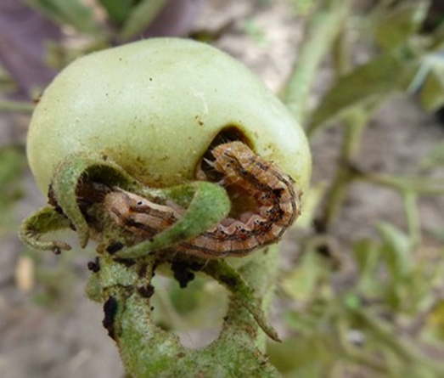
Kielelezo 1: Funza wa vitumba
Kipepeo chake huwa na rangi ya manjano-kahawia chenye doti iliyokoza, mistari isiyo sawa ya kijivujivu na alama nyeusi yenye umbile la figo kwenye mbawa za mbele. Mbawa za nyuma ni nyeupe na baka jeusi katika sehemu za nje. Kipepeo huwa na urefu wa 14-18mm na upana wa mbawa wa 35-40mm.
Namna ya kudhibiti
Kubainika mapema hupatikana kwa kuchunguza mazao kila mara. Angalia majani yaliyo chini ya maua ya juu yaliyochanua kwa kutafuta mayai ya viwavi tumba/dukari. Baada ya kubainika kwa funza huyu fuata mbinu zifuatazo:
- •Chuma na teketeza matunda yaliyoathirika.
- •Ondoa na teketeza mabaki ya mazao baada ya kuvuna.
- •Chimbulia ardhi baada ya mavuno.
- •Fanya mzunguko wa mazao.
- •Toa kwa mkono na teketeza mayai na funza wadogo wadogo.
- •Epuka kupanda nyanya karibu na pamba au mahindi.
- •Changanya mazao, panda na pilipili na maua bange (African marigold).
Dawa (Chemical control)
Mara nyingi dawa (kemikali) inayodumu kwa muda mfupi ndio inayohitajika kwani matunda hushambuliwa muda mfupi kabla ya kuvuna. Kwa hivyo, dawa kama vile mevinphos na endosulfan zinashauriwa kutumika. Dawa nyingine zilizosajiliwa kutumika kwa mdudu huyu ni carbaryl, tetrachlorvinphos, methomyl, acephate, monocrotophos na dawa zenye pareto.

Kibaiolojia (Biological control)
Funza wa vitumba wana maadui wengi asilia wakiwemo viumbe wanaokula mayai (kama Trichogramma spp.), wanaoshambulia funza (nyigu na nzi wanaokula funza) na washambulizi kama vile aina za maji moto, assassin bugs, minute pirate (anthocorid) bugs, lacewings na ladybird beetles. Kuku na ndege pia hula mafunza na mabuu wakati fulani katika ukuaji wa matunda. Madawa ya kibaiolojia hujumuisha Muarobaini (Azadirachta indica) na Bt (Bacillus thuringiensis). Madawa yatokanayo na Bt yanayouzwa kwa udhibiti wa mafunza hujumuisha Dipel, Thuricide (zote ni aina za Bt kurstaki), Florbac 70 DG na XenTari (zote ni aina za Bt aizawai).
- Utitiri Mwekundu: Red spider mites (Tetranychus urticae)
Utitiri wekundu huwa ni tatizo hasa wakati wa kiangazi. Utitiri huu unaweza kutambulika kwa kutumia lenzi ya mkono. Dalili za awali hujumuisha madoa ya manjano, ambayo hujitokeza pale mashambulizi yanapokuwa makubwa; baada ya hapo njano kubwa na ishara za kama kuungua hujitokeza kwenye majani na matunda ikifuatiwa na utando kama wa buibui.
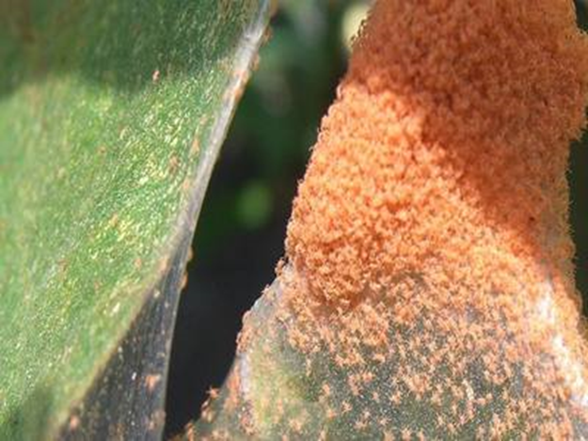
Kielelezo 2: Utitiri Mwekundu
Mashambulizi makubwa husababisha umanjano wa majani na matunda, kupukutika mapema kwa majani, kukauka kwa mti kuanzia kileleni na kufa kwa mmea. Vichungu vya utitiri wekundu hujikusanya kwenye ncha za majani wakati idadi ya utitiri wekundu inapozidi chakula kilichopo.

Namna ya kudhibiti
Fanya uangalifu wa kubaini utitiri wekundu kwenye mazao na chukua hatua mara unapowabaini. Matumizi ya dawa muafaka haraka pale tu utitiri wekundu wanapobainika, husaidia kupunguza athari.
- Weka matandazo na mwagilia
- Ngo’a na choma moto mimea iliyoathirika
- Choma moto mabaki yote ya mazao baada ya kuvuna
- Fanya mchanganyiko wa mazao na vitunguu maji au vitunguu swaumu
Dawa (Chemical control)
Tumia dawa za kemikali pale tu utakapowabaini, na baada ya hapo tumia dawa za aina mbali mbali kwa kupishana kuzuia usugu wa utitiri wekundu. Aina nyingi za madawa zinaweza kutumika, kama vile Dimethoate, Abamectin, Bifenthrin na acephate.
Minyoo Fundo: Root knot nematodes (Meloidogyne spp.)
Dalili za minyoo fundo hujumuisha kupiga umanjano na kudumaa kwa mimea na hatimaye kunyauka wakati wa jua kali. Mimea iliyoathirika hujitokeza shambani kwa sehemu sehemu. Mashambulizi husababisha kupungua kwa mazao ikitegemea ukubwa wa mashambulizi kwenye mizizi, mashambulizi makubwa husababisha kufa kwa mimea. Mimea huwa na stahimili ndogo kwa magonjwa mengine.

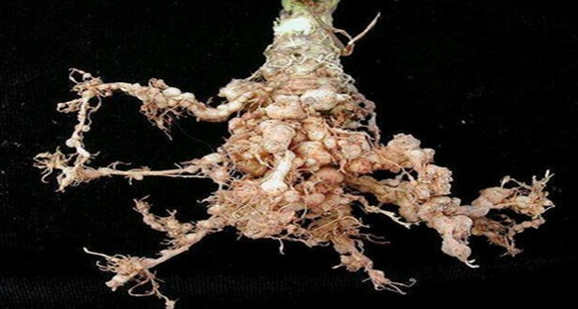
Kielelezo 3: Minyoo fundo
Mimea inapong’olewa kutoka kwenye udongo, mizizi huonekana imevimba yenye maumbile mabaya na vifundo, yanayojulikana kama mafundo ya mizizi. Ukubwa wa vifundo hivi unaweza kuwa sawa na ukubwa wa kichwa cha pini ya kirungu mpaka 25mm au zaidi. Mashambulizi makubwa husababisha mzizi wote ukawa na umbile baya na mafundo ambao hatimaye huoza. Mashambulizi yanayofuata husababisha uharibifu na dalili za magonjwa huongezeka kwenye nyanya.

Namna ya kudhibiti
Mimea mingi inayopandwa huwa na minyoo fundo. Minyoo huweza kuingizwa shambani kupitia miche kutoka vitaluni au kwa usambaaji kutoka shamba hadi shamba katika maeneo yenye mashambulizi. Hatua zifuatazo zinaweza kuchukuliwa ili kudhibiti minyoo ya mimea.
- Tumia mimea ya mitego kama vile Mbange ‘marigold’ (Tagetes spp.) na haradali ya India.
- Dumisha kiwango kikubwa cha mbolea za asili (samadi na mboji) katika udongo.
- Changanya mashudu (mabaki) ya muarobaini na udongo.
- Tumia aina zenye kustahimili minyoo fundo (kama Caracas, Kentom, Meru, Piersol, Roma VFN, Tengeru 97, Zest F1, Star 9001 na Star 9003).
- Zungusha mazao na vitunguu maji, mahindi madogo, mahindi matamu, mahindi, mtama, uwele, ufuta, au nyasi. Mbinu ya mzunguko wa mazao inashauriwa kutumika katika udhibiti wa minyoo fundo. Mbinu hii inashauri kupandwa kwa mmea usiostahimili (kama Nyanya), ikifuatiwa na zao lenye kustahimili kidogo (kama Kebeji), halafu zao lenye kustahimili kabisa (kama Vitunguu maji), kabla ya kurejea tena zao lisilostahimili (kama Nyanya).
- Ng’oa mizizi na uchome moto mimea iliyoathirika na takataka zote za mazao.
- Ua vimelea vya maradhi kwenye vitalu kwa kutumia moto au mvuke kabla ya kusia mbegu.
- Epuka kupandikiza miche iliyoathirika.
•Tumia mbinu za kibaiolojia kwa kutumia bidhaa zinazotokana na Trichoderma.

Sota (Cutworms)
Hushambulia miche ya nyanya hasa baada ya kupandikizwa shambani. Wakati wa mchana hujificha kwenye udongo na usiku hujitokeza na kukata miche kwenye shina usawa wa udongo.

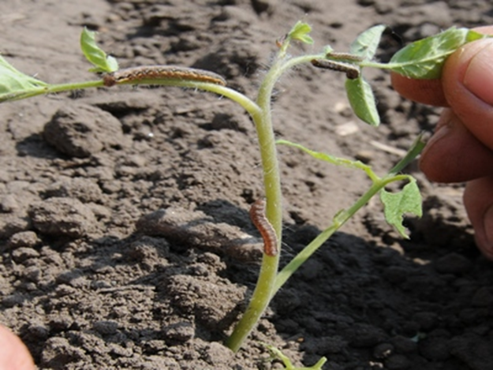
Kielelezo 4: Sota (Cutworms)
Namna ya kudhibiti
  - Nyunyiza dawa za kuua wadudu (kama Rogor, Actellic, Selecron, Dursban) kwenye shina usawa wa udongo.
  - Hakikisha miche inapata maji ya kutosha
Vidukari au Wadudu mafuta (Aphids)
Ni wadudu wenye rangi nyeusi au kijani au kahawia. Hukaa chini ya majani na kufyonza utomvu kwenye majani machanga. Hudumaza mmea na kushindwa kuzaa matunda
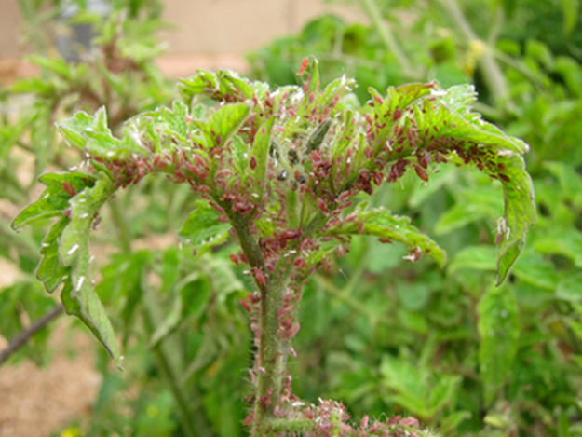
Kilelezo 5: Vidukari au Wadudu mafuta (Aphids)

Namna ya kudhibiti
Nyunyizia dawa za sumu za kuulia wadudu kama Rogor, Actellic, Selecron, Dursban maji ya majani ya mwarobaini na utupa, maji ya pilipili.
6. Inzi weupe (White flies)
Hawa ni Inzi weupe wadogo sana. Hujitokeza sana wakati wa kiangazi. Wadudu hawa hueneza ugonjwa wa nyanya wa virusi ujulikanao kama Rasta.

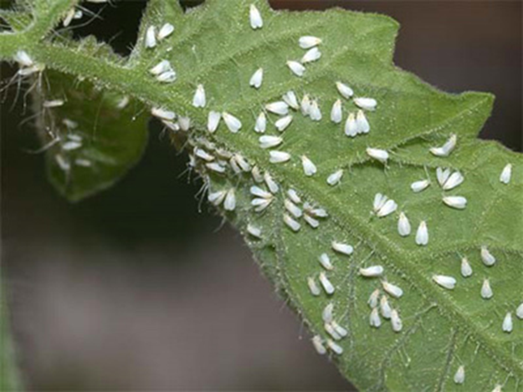
Kielelezo 6: Inzi weupe (White flies)
Namna ya kudhibiti
Nyunyizia dawa za sumu za kuulia wadudu kama Selecron, Actellic, Dursban na thionex. Pia maji ya majani ya mwarobaini na utupa.

KUONGEZA THAMANI YA ZAO LA NYANYA
Zao la nyanya mbali na kuuzwa kama nyanya linaweza kuongezewa thamani na kuzalisha bidhaa zingine kama vile nyanya ya kopo, sosi ya nyanya pamoja na jeli ya nyanya kwa matumizi mbalimbali.

